**МАРШРУТ ВЫХОДНОГО ДНЯ.**

**Группа № 4А**

**Октябрь**

# Зоопарк в "Охта-Молл"

Трогательный Зоопарк — это развлекательная, познавательная живая выставка усатых, рогатых, копытных и хвостатых. В отличии от обычного зоопарка или заповедника, его уникальность в том, что питомцев можно потрогать и покормить!

В зоопарке представлены [домашние и дикие животные](http://open-zoo.ru/nashi-zhivotnye): страусы «Эму», овцы, камерунские козы, кролики, экзотические птицы, дикобраз, хорёк, белка, цыплята, поросята «Мини микро пиги», морские свинки, а так же рептилии!

Опытные сотрудники зоопарка с удовольствием расскажут об интересных фактах из жизни наших питомцев

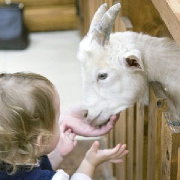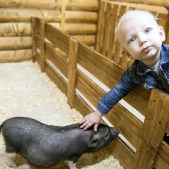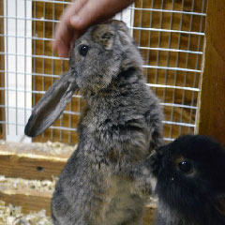

**Где: Якорная ул.5А**

**Часы работы: с 10- 22 часов.**

**МАРШРУТ ВЫХОДНОГО ДНЯ.**

**Группа 4А**

**Октябрь**

**Экзотариум**

**В нём два этажа, на первом рыбы в аквариумах притягивают своей разновидностью и красотой, на втором всякие земноводные. В холле сразу привлекает внимание открытый аквариум.**

 

**Где: Ленинградский зоопарк**

**Александровский парк, д.1**

**Часы работы: с 11- 17 часов**

**МАРШРУТ ВЫХОДНОГО ДНЯ.**

**Группа № 4А**

**Октябрь**

**Спектакль "Маша и медведь."**

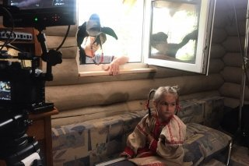

"Маша и медведь" - мультимедийный кукольный спектакль для детей от 2  до 7 лет и их родителей, созданный по мотивам одноименной русской народной сказки. Продолжительность: 40 минут. Предварительная запись обязательна.

предварительно записаться по тел. **8(905)225-40-38**  
**С собой! Сменная обувь** для детей и взрослых и **ХОРОШЕЕ НАСТРОЕНИЕ!!!**  
Если по какой-то причине Вы не смогли прийти**,**приобретенные билеты  
действительны**в течение месяца на любой спектакль!!!**

**Театр "Ассорти-клуб", СПб**

 проспект Шаумяна, д. 22   [Красногвардейский](https://www.kidsreview.ru/spb/catalog/krasnogvardeiskii)

+7 (905) 225-40-38

450 руб. (билет приобретается на каждого зрителя, независимо от возраста)

**19 октября в 12:00**

**МАРШРУТ ВЫХОДНОГО ДНЯ.**

**Группа № 4А**

**Октябрь**

**Спектакль "Колобок."**

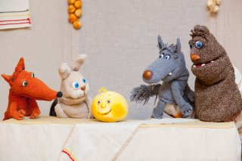

Кукольный интерактивный спектакль по мотивам русской народной сказки "Колобок" для детей от 1 года до 7 лет и их родителей. Продолжительность - 35 минут. С собой нужно взять сменную обувь. Обязательна предварительная запись по телефону.

**Театр "Ассорти-клуб", СПб**

 проспект Шаумяна, д. 22   [Красногвардейский](https://www.kidsreview.ru/spb/catalog/krasnogvardeiskii)

+7 (905) 225-40-38

450 руб. (билет приобретается на каждого зрителя, независимо от возраста)

**05 октября в 12:00**

**МАРШРУТ ВЫХОДНОГО ДНЯ.**

**Группа № 4А**

**Октябрь**

"**Посиделки", детский игровой театр, СПб**

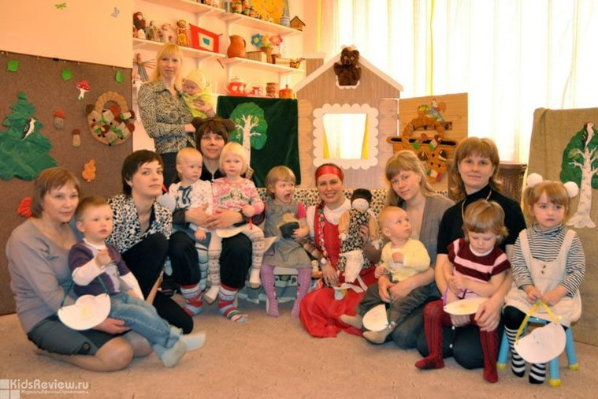

Интерактивные спектакли для детей от 1 года с элементами игры и творчества.

Цель театра - возрождение русской культуры и народной сказки. Спектакли в доступной форме рассказывают о добре и зле, честности и хитрости, объясняют, что такое хорошо и что такое плохо.

Санкт-Петербург, ул. Передовиков д.9

Ладожская, Проспект Большевиков

+7 (921) 444-56-25; +7 (905) 220-05-38

**МАРШРУТ ВЫХОДНОГО ДНЯ.**

**Группа № 4А**

**Октябрь**

Робототехника для детей

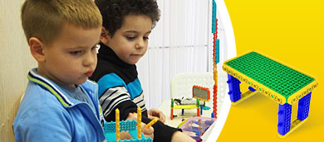

Ваш ребенок любит конструировать? Приходите на пробное занятие.

Ваш ребенок соберет за 1,5 часа своего первого робота!

Начало формы

Конец формы

Дошкольники, 4-6 лет,  
1-й год обучения

В первый год занятий дети познакомятся с основами робототехники в игровой занимательной форме. Дети учатся конструировать, знакомятся с сенсорами, датчиками, моторами, материнской платой. Тренеры учат детей моделировать своих первых роботов на базе конструктора MRT 2 Junior. Дети изучают устройства механизмов в повседневной жизни, участвуют в индивидуальных и групповых творческих проектах. В конце года принимают участие в соревнованиях и во Всероссийском робототехническом фестивале «ДЕТалька» в миссии для дошкольников.

г.Санкт-Петербург, Шлиссельбургский пр. д.3–7 2 этаж пом. 90/0 (БЦ «Эврика»)

г.Санкт-Петербург, ул.Типанова д.40 пом.9Н